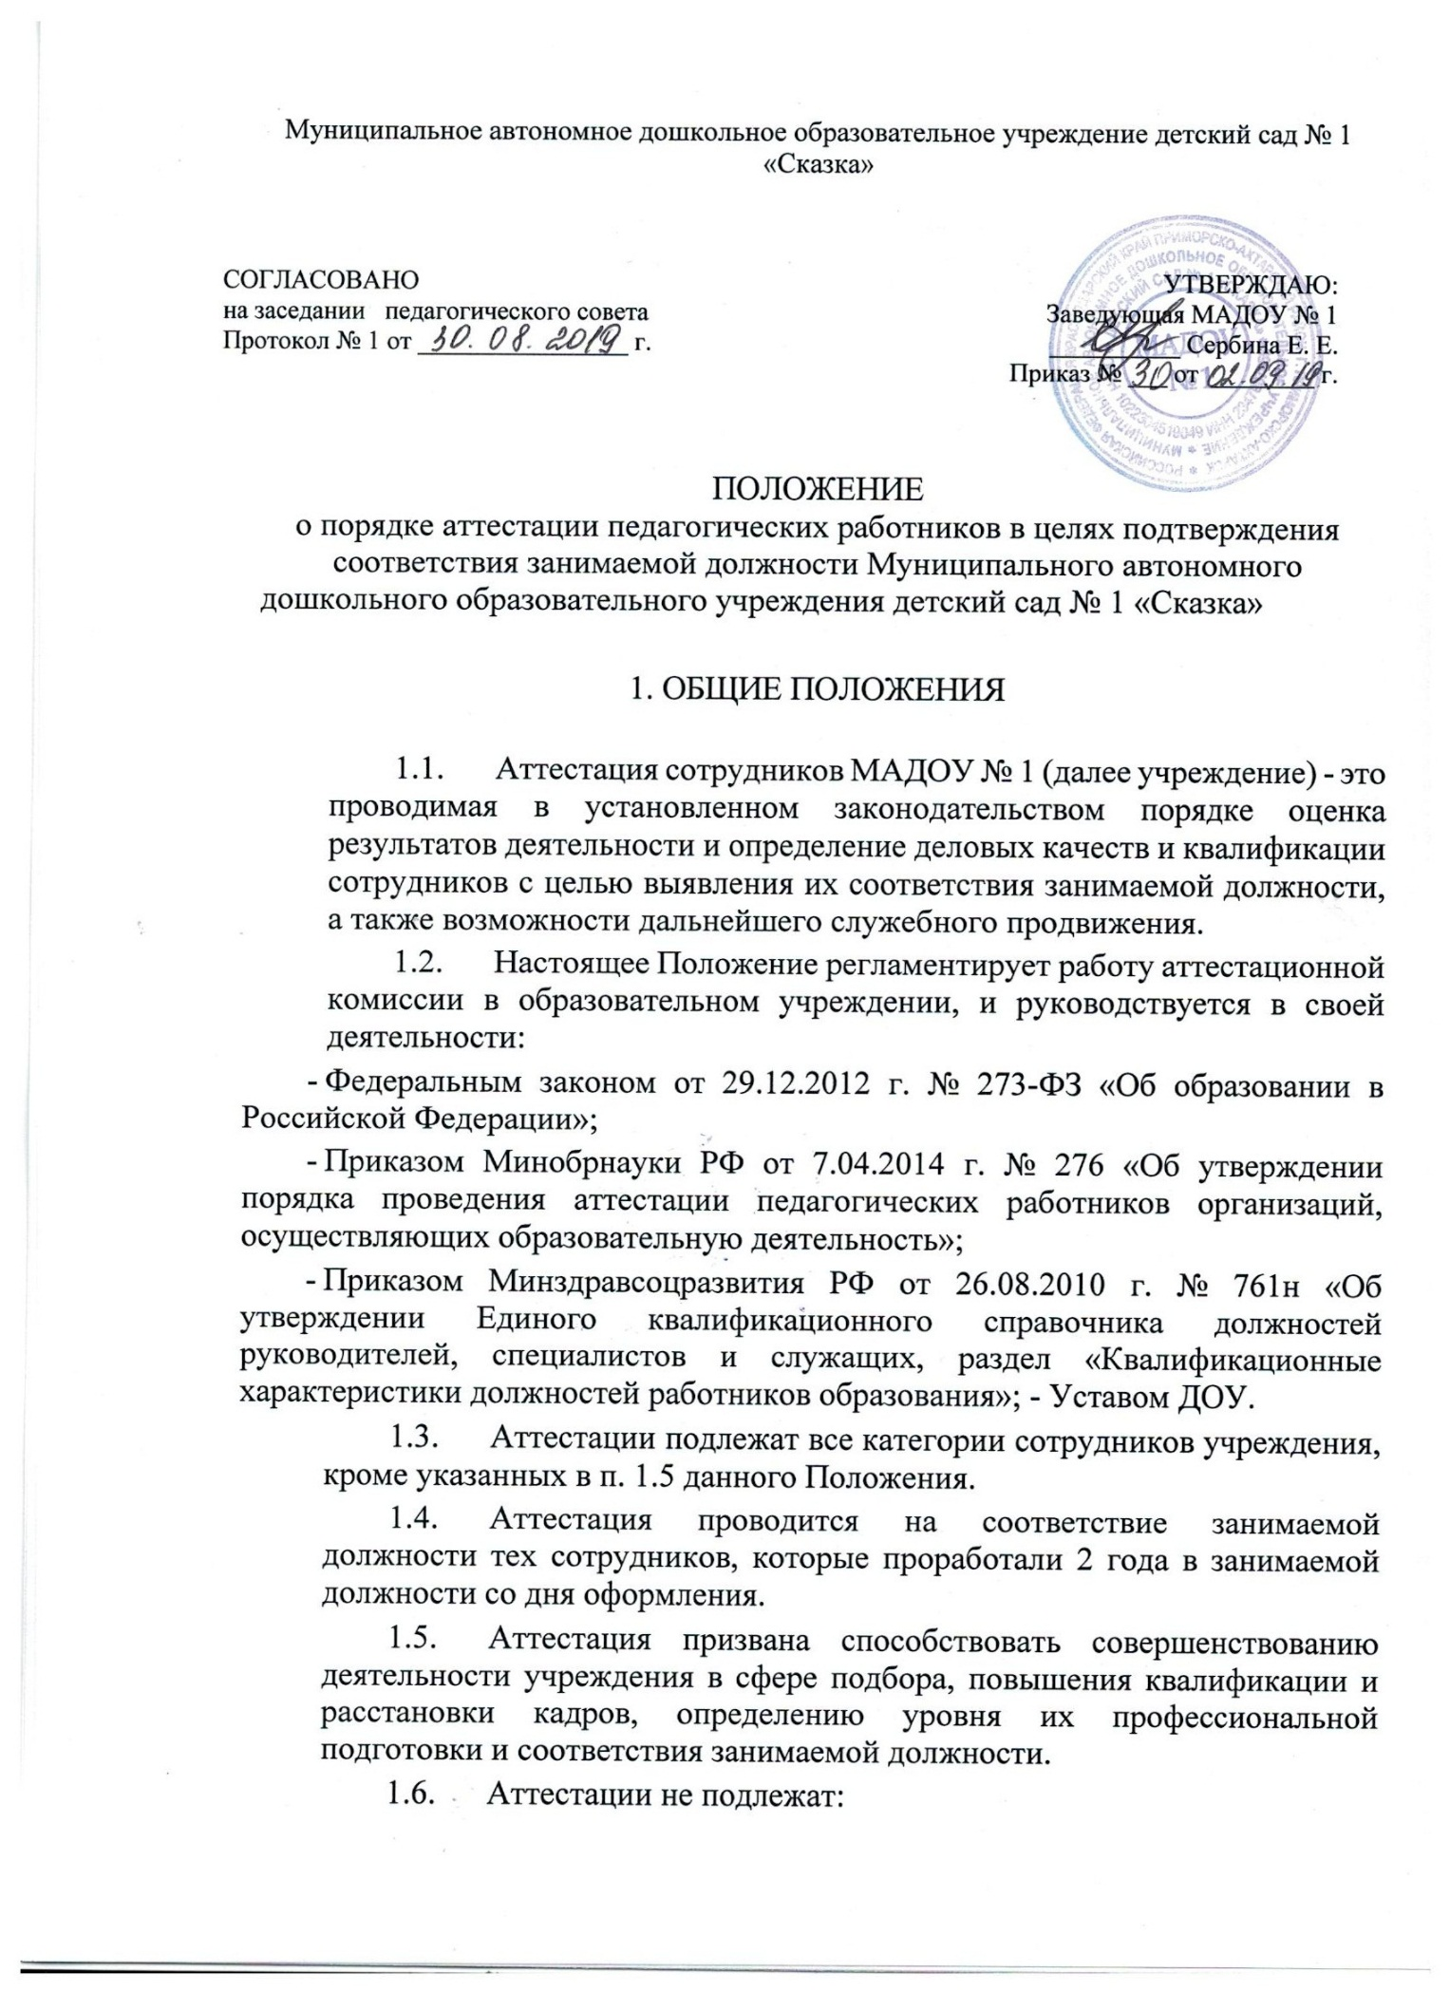
- сотрудники, проработавшие в учреждения менее года.
Не могут быть уволены вследствие несоответствия занимаемой должности или выполняемой работе по результатам аттестации следующие работники (ст.
261 Трудового кодекса Российской Федерации), а именно: - беременные женщины;
    - женщины, находящиеся в отпуске по уходу за ребенком;
    - женщины, имеющие детей в возрасте до трех лет;
    - одинокие матери, воспитывающие ребенка в возрасте до 14 лет (ребенкаинвалида в возрасте до 18 лет);
    - другие лица, воспитывающие ребенка в возрасте до 14 лет (ребенкаинвалида в возрасте до 18 лет) без матери.
1.6.1. Аттестация указанных сотрудников проводится не ранее чем через год после выхода из отпуска или в течение года.
2. АТТЕСТАЦИОННАЯ КОМИССИЯ
2.1. Образование и состав аттестационной комиссии.
2.1.1. Аттестационная комиссия состоит из председателя, заместителя председателя, секретаря и членов комиссии. Количественный и персональный состав аттестационной комиссии, сроки и порядок ее работы утверждаются приказом руководителя учреждения. В состав аттестационной комиссии включаются педагоги ДОУ. В соответствии со ст. 82 Трудового кодекса Российской Федерации при проведении аттестации, которая может послужить основанием для увольнения работников в соответствии с п. 3 ч. 1 ст. 81 Трудового кодекса Российской Федерации, в состав аттестационной комиссии в обязательном порядке включается представитель выборного органа соответствующей первичной профсоюзной организации.
2.1.2. В зависимости от специфики должностных обязанностей сотрудников, подлежащих аттестации, может быть создано несколько аттестационных комиссий.
2.1.3. Руководитель учреждения может привлекать к работе аттестационной комиссии независимых экспертов. Оценка экспертами качеств сотрудника учитывается при принятии решения по итогам аттестации.
2.2. Изменения в состав аттестационной комиссии вносятся лицом, утвердившим комиссию.
2.3. Председатель аттестационной комиссии:
2.3.1. Председательствует на заседаниях аттестационной комиссии.
2.3.2. Организует работу аттестационной комиссии.
2.3.3. Распределяет обязанности между членами аттестационной комиссии.
2.3.4. Определяет по согласованию с членами комиссии порядок рассмотрения вопросов.
2.3.5. Ведет личный прием сотрудников, проходящих аттестацию, организует работу членов аттестационной комиссии по рассмотрению предложений, заявлений и жалоб аттестуемых сотрудников.
2.4. В случае временного отсутствия (болезни, отпуска, командировки и других уважительных причин) председателя аттестационной комиссии полномочия председателя комиссии по его поручению осуществляет заместитель председателя комиссии либо один из членов аттестационной комиссии.
2.5. Порядок работы аттестационной комиссии.
2.5.1. Заседания аттестационной комиссии созываются председателем комиссии.
2.5.2. Заседание считается правомочным, если на нем присутствует не менее двух третей от общего числа членов комиссии.

3. ПОДГОТОВКА К АТТЕСТАЦИИ

3.1. Список лиц, подлежащих аттестации, и график проведения аттестации утверждаются руководителем учреждения и доводятся до сведения каждого аттестуемого сотрудника не менее чем за 10 дней до начала аттестации.
3.2. В графике проведения аттестации указываются:
3.2.1. Наименование учреждения, в котором проводится аттестация.
3.2.2. Дата проведения аттестации.
3.3. Отзыв (характеристика) ответственного за аттестацию сотрудников.
3.3.1. Не позднее чем за 30 дней до начала проведения аттестации в аттестационную комиссию представляется отзыв (характеристика) на подлежащего аттестации сотрудника, подписанный руководителем учреждения.

4. ПРОВЕДЕНИЕ АТТЕСТАЦИИ

4.1. Заседание аттестационной комиссии.
4.1.1. Аттестация проводится в присутствии аттестуемого сотрудника.
4.1.2. В случае неявки сотрудника на заседание аттестационной комиссии без уважительных причин комиссия может провести аттестацию в его отсутствие либо перенести аттестацию на другой срок, но не более одного раза.
4.1.3. Порядок рассмотрения вопросов, вынесенных на заседание комиссии, определяется председательствующим по согласованию с членами аттестационной комиссии.
4.1.4. Аттестационная комиссия рассматривает представленные документы, заслушивает сообщения сотрудника, а при необходимости – ответственного лица за аттестацию сотрудников, других лиц, участвующих в заседании комиссии.
4.1.5. Ход заседаний аттестационной комиссии протоколируется секретарем или одним из членов аттестационной комиссии.
4.2. Оценка деятельности аттестуемого.
4.2.1. Обсуждение профессиональных и личностных качеств сотрудника применительно к его должностным обязанностям и полномочиям должно быть объективным и доброжелательным.
4.2.2. Оценка деятельности сотрудника основывается на его соответствии квалификационным требованиям по занимаемой должности, определении его участия в решении поставленных перед соответствующим подразделением задач, сложности выполняемой им работы, ее результативности. При этом должны учитываться профессиональные знания сотрудника, опыт работы, повышение квалификации и переподготовка, а также в отношении соответствующей группы должностей организаторские способности.
4.3. Порядок принятия решений комиссии.
4.3.1. Решение об оценке профессиональных и личностных качеств сотрудника, а также рекомендации аттестационной комиссии принимаются в отсутствие аттестуемого открытым или тайным голосованием, простым большинством голосов присутствующих на заседании членов аттестационной комиссии.
4.3.2. При равенстве голосов сотрудник признается соответствующим занимаемой должности.
4.3.3. Проходящий аттестацию сотрудник, являющийся членом аттестационной комиссии, в голосовании не участвует.
4.4. Аттестационный лист.
4.4.1. Результаты аттестации заносятся в аттестационный лист. Аттестационный лист подписывается председателем, заместителем председателя, секретарем и членами аттестационной комиссии, присутствующими на заседании и принимавшими участие в голосовании (Приложение № 1)
4.4.2. Аттестованный сотрудник знакомится с аттестационным листом под роспись.
4.4.3. В случае отказа аттестуемого от подписи аттестационного листа составляется акт об отказе аттестуемого от подписи вышеуказанного документа.
4.4.4. Аттестационный лист сотрудника, прошедшего аттестацию, и отзыв на него хранятся в личном деле сотрудника.

5. РЕШЕНИЯ, ПРИНИМАЕМЫЕ ПО РЕЗУЛЬТАТАМ АТТЕСТАЦИИ

5.1. В результате аттестации сотруднику дается одна из следующих оценок:
5.1.1. Соответствует занимаемой должности.
5.1.2. Соответствует занимаемой должности при условии выполнения рекомендаций аттестационной комиссии по его служебной деятельности.
5.1.3. Не соответствует занимаемой должности.
5.2. Рекомендации аттестационной комиссии.
5.3. Решения, принимаемые руководителем учреждения.
5.3.1. Результаты аттестации сотрудника представляются руководителю Организации не позднее чем через 7 дней после ее проведения.
5.3.2. Сотрудник в случае признания его не соответствующим занимаемой должности направляется на повышение квалификации или переподготовку либо с его согласия переводится на другую должность.
5.3.3. При отказе сотрудника от повышения квалификации, переподготовки или перевода на другую должность руководитель учреждения вправе принять решение об увольнении сотрудника в соответствии с действующим законодательством.
5.4. Сроки принятия решений по результатам аттестации.
5.4.1. Решения, предусмотренные п. п. 5.3.2 - 5.3.3 настоящего Положения, принимаются руководителем Организации не позднее чем через 7 дней со дня аттестации сотрудника.
5.5. Трудовые споры, связанные с аттестацией, рассматриваются в соответствии с действующим законодательством о порядке рассмотрения трудовых споров.

